https://github.com/ilyabender/prbd.git

Бендер И.М.

Отчет по работе №1

Анализ кадров в компьютерных сетях. Изучение протокола ARP

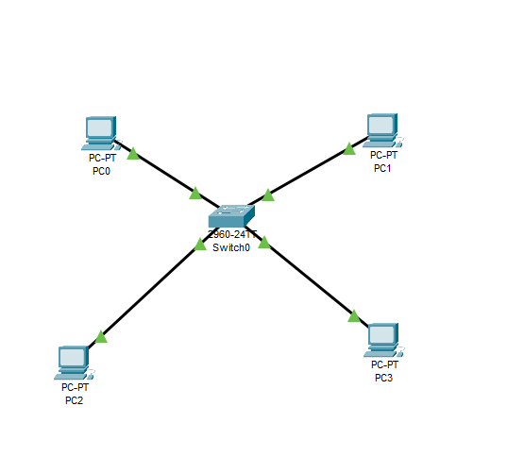

Рисунок 1. Внешний вид исследуемой сети

Таблица 1 – отправка пакета ICMP от PC 0 и PC 3

|  |  |  |  |  |  |  |
| --- | --- | --- | --- | --- | --- | --- |
| № соб. | отпр | получ | протокол | ARP-таблица PC0 | ARP-таблица PC3 | MAC-таблица switch0 |
| 1 | - | PC0 | ICMP | - | - |  |
| 2 | - | PC0 | ARP | - | - |  |
| 3 | PC0 | Switch0 | ARP | - | - |  |
| 4 | Sw0 | Pc1 pc2 pc3 | ARP | - | - |  |
| 5 | Pc2 | Sw0 | arp | - | - |  |
| 6 | Sw0 | Pc1 | arp |  |  |  |
| 7 |  | Pc1 | icmp |  |  |  |
| 8 | Pc1 | Sw0 | icmp |  |  |  |
| 9 | swo | Pc2 | icmp |  |  |  |
| 10 | Pc2 | Sw0 | icmp icmp |  |  |  |
| 11 | Sw0 | Pc1 | icmp |  |  |  |

ВЫВОД по таблице 1

В ходе работы мы выянили как обмениваются сообщениями множество pc при помощи коммутатора, получившийся результат мы зафиксировали в таблице 1

Протокол arp ищет в локальной сети о макадресе ip

Таблица 2 – Работа протокола ARP в сети с двумя коммутаторами

|  |  |  |  |  |  |  |  |
| --- | --- | --- | --- | --- | --- | --- | --- |
| № соб. | отпр | получ | протокол | ARP-таблица PC0 | ARP-таблица PC3 | MAC-таблица switch0 | MAC-таблица switch1 |
| 1 | - | PC0 | ICMP | - | - |  |  |
| 2 | - | PC0 | ARP | - | - |  |  |
| 3 | PC0 | Switch0 | ARP |  |  |  |  |
| 4 | Switch0 | Switch1,PC1,PC2,PC3 | ARP |  |  |  |  |
| 5 | Switch1 | PC4,PC5 | ARP |  |  |  |  |
| 6 | PC4 | Switch1 | ARP |  |  |  |  |
| 7 | Switch1 |  |  |  |  |  |  |
| 8 |  |  |  |  |  |  |  |
| 9 | - | PC0 | ARP |  |  |  |  |
| 10 | PC0 | Switch0 | ICMP |  |  |  |  |
| 11 | Switch0 | Switch1 | ICMP |  |  |  |  |
| 12 | Switch1 | PC4 | ICMP |  |  |  |  |
| 13 | PC4 | Switch1 | ICMP |  |  |  |  |
| 14 | Switch 1 | Switch 0 | ICMP |  |  |  |  |
| 15 | Switch0 | PC0 | ICMP |  |  |  |  |

Вывод: После добавления второго коммутатора Switch1 мы соединили его с первым коммутатором Switch0 кросс кабелем. Затем мы добавили компьютеры PC4,PC5. Запустили рассылку от PC0 на PC4. На порт Switch 1 записаны несколько MAC-адресов.